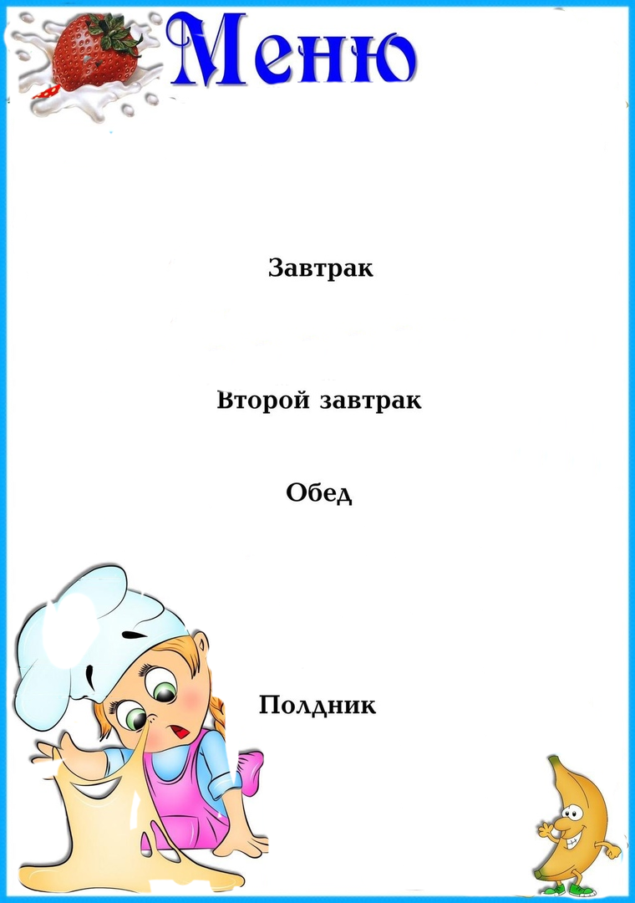

- Наименование  - блюда | Выход  (гр.) | Пищевая  энергет.  ценность  (ккал)  на 1 порцию | Б | Ж | У
Каша пшенная молочная с маслом | 200 | 279,8 | 8,99 | 9,72 | 38,7
Чай с сахаром | 200 | 40,2 | 0,04 | 0,01 | 9,91
Хлеб | 30 | 71,4 | 2,4 | 0,3 | 14,7
Суп картофельный со сметаной с курицей | 200 | 328,66 | 13,2 | 17,3 | 26,7
Капуста тушеная с курицей | 150 | 278,57 | 13,3 | 19,4 | 25,1
Кисель из брикета | 200 | 43,82 | 0 | 0 | 10,9
Хлеб пшеничный | 50 | 119 | 4 | 0,5 | 24,5
Печенье | 38 | 167,9 | 2,4 | 1,4 | 38,9
Чай с сахаром | 200 | 40,2 | 0,04 | 0,01 | 9,91
Стоимость дня:
115 руб. 13 коп.

«23» апреля 2024 года

.

